[中南大学研究团队刚发的文章存在图片重复使用](https://mp.weixin.qq.com/s?__biz=Mzk0ODg4MTYxMw==&mid=2247504956&idx=1&sn=cbd8ea3c74a99125f6f3cee7b33bc2e4)

[诚信学者](javascript:void(0);)2025-04-30 13:17:43上海

[1]诚信科研通过筛库，发现2024 年 5 月 23 日中南大学Cai Guangping团队在***Biochimica et Biophysica Acta***题为**“Excessive mechanical loading promotes osteoarthritis development by upregulating Rcn2”**的研究论文），文章内存在1对图片重复使用。

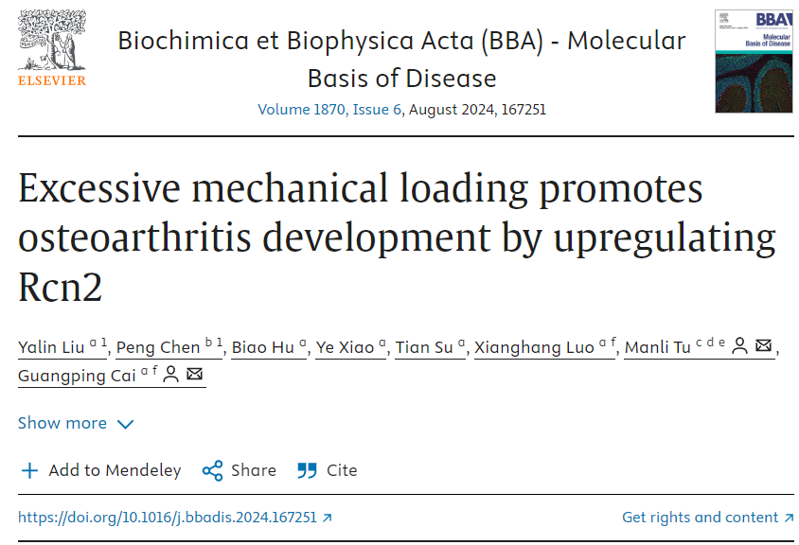

**诚信科研编辑部首先获取这该文章的图片（由于是快速筛查，没有检测蛋白印迹；截图都是从左到右，从上到下的顺序进行；如果有Merge类的图片，只获取Merge后的图片；如果有放大类的图片，只获取放大/放大前的图片）。**

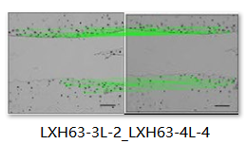

**对所有图片进行检测，iFigures发现有1对图片重复使用：图3L-2及图4L-4之间存在重复，但是代表明显不一样的图片。**

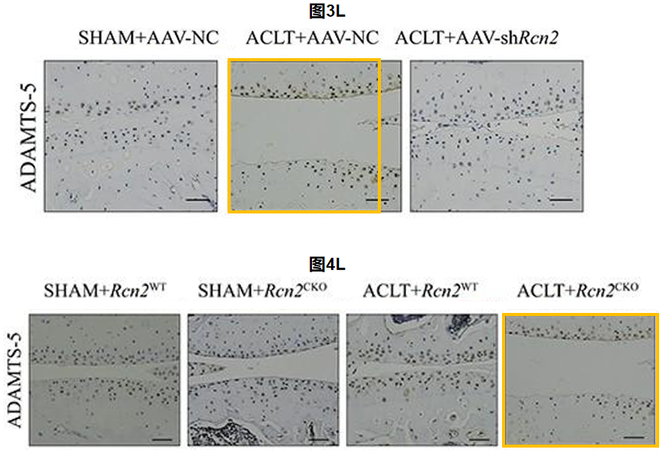

**诚信科研编辑部建议作者核查原始数据，联系杂志社更正相关文章重复的图片。**